1．下列词语中加点的字，读音全都正确的一组是( )
A．弄潮(nònɡ) 脉搏(mài)
殚精竭虑(dàn) 不期而遇(qī)
B．给予(jǐ) 孱弱(chán)
款塞入朝(sài) 刚愎自用(bì)
C．荫庇(bì) 惴栗(zhuì)
不容置喙 (huì) 如椽大笔(yuán)
D．积攒(cuán) 矍铄(shuò)
锲而不舍(qì) 怙恶不悛(hù)
2．下列各句中，加点的成语使用不正确的一项是( )
A．有人看见疑似“被乞讨”儿童，向有保护儿童权益之责的有关机构反映，但当他们对此充耳不闻、无所不为时，还有谁能为这群沉默的受害者带来春天？
B．严冬来临，供暖问题与群众生活息息相关，如何保证温暖过冬，是政府工作的重点之一，所以管理者闻见“林州停暖事件”当多加“自省”。
C．“神医”的走红，进入大众视野，离不开部分媒体的推波助澜。有的媒体对“养生明星”进行包装，获得不菲的费用，而其应担负的责任却被忽视了。
D．如何破解地沟油回流餐桌的困局？多名相关领域专家认为，只有变堵为疏，变废为宝，对地沟油进行资源化利用，才能真正釜底抽薪。
3．下列各句中，没有语病的一句是( )
A．近日，英国《世界新闻报》的窃听丑闻，不仅让人们再次“领略”某些媒体的沉沦、虚伪和职业道德的缺失，也“葬送”了这家一百多年历史的小报，“搅黄”了新闻集团收购英国天空电视台的计划。
B．作为全国35个社会管理创新综合试点城市，山东省泰安市以“泰山石敢当”的气魄，勇担重任，探路前行，变“管字当头”为“服务优先”，不断提高社会管理水平。
C．在8月2日大限前的最后一周，美国民主党与共和党围绕提高债务上限的谈判依然僵局难破，导致华尔街遭遇今年以来最惨一周。
D．2012年春运，全国道路的客运量平均每天将达7110万人次，同比增长约9.5%上下；全国水路的旅客运输量预计4350万人次，同比增长约3%上下。
4．依次填入下面一段文字横线处的语句，衔接最恰当的一组是( )
立秋了，只有在乡下才能感受到那种有别于夏天的气候的变化。________，________，________；________，________，________。八面来风没遮没拦的旷野啊，是能最先感受到这种由夏而秋的气候变化的。
①风虽然还热'②太阳虽然还毒'③似一位老人，心有余而力不足了'④但早上晚上，总有丝丝缕缕的凉气儿'⑤清清的，爽爽的，拂过你的身子，吹过你的脸庞'⑥但已失却了夏日的威严
A．②③⑥①⑤④ B．①④⑤②③⑥
C．②⑥③①④⑤ D．①⑤④②⑥③

阅读下面的文字，完成5—8题。
林冲见差拨
只说公人将林冲送到沧州牢城营内来，营内收管林冲，发在单身房里，听候点视。却有一般的罪人，都来看觑他，对林冲说道：“此间管营、差拨，十分害人，只是要诈人钱物。若有人情钱物送与他时，便觑的你好；若是无钱，将你撇在土牢里，求生不生，求死不死。若得了人情，入门便不打你一百杀威棒，只说有病，把来寄下；若不得人情时，这一百棒打得七死八活。”林冲道：“众兄长如此指教。且如要使钱，把多少与他？”众人道：“若要使得好时，管营把五两银子与他，差拨也得五两银子送他，十分好了。”
正说之间，只见差拨过来问道：“那个是新来配军？”林冲见问，向前答应道：“小人便是。”那差拨不见他把钱出来，变了面皮，指着林冲骂道：“你这个贼配军，见我如何不下拜？却来唱喏！你这厮可知在东京做出事来，见我还是大剌剌的。我看这贼配军，满脸都是饿文，一世也不发迹！打不死、拷不杀的顽囚！你这把贼骨头，好歹落在我手里，教你粉骨碎身。少间叫你便见功效。”把林冲骂得一佛出世，那里敢抬头应答。众人见骂，各自散了。
林冲等他发作过了，去取五两银子，陪着笑脸告道：“差拨哥哥，些小薄礼，休言轻微。”差拨看了道：“你教我送与管营和俺的，都在里面？”林冲道：“只是送与差拨哥哥的；另有十两银子，就烦差拨哥哥送与管营。”差拨见了，看着林冲笑道：“林教头，我也闻你的好名字，端的是个好男子！想是高太尉陷害你了。虽然目下暂时受苦，久后必然发迹。据你的大名，这表人物，必不是等闲之人，久后必做大官。”林冲笑道：“总赖照顾。”差拨道：“你只管放心。”又取出柴大官人的书礼，说道：“相烦老哥将这两封书下一下。”差拨道：“既有柴大官人的书，烦恼做甚？这一封书值一锭金子。我一面与你下书，少间管营来点你，要打一百杀威棒时，你便只说你‘一路有病，未曾痊可’。我自来与你支吾，要瞒生人的眼目。”林冲道：“多谢指教。”差拨拿了银子并书，离了单身房，自去了。林冲叹口气道：“‘有钱可以通神’，此语不差。端的有这般的苦处。”
原来差拨落了五两银子，只将五两银子并书来见管营，备说林冲是个好汉，柴大官人有书相荐，在此呈上。本是高太尉陷害，配他到此，又无十分大事。管营道：“况是柴大官人有书，必须要看顾他。”便教唤林冲来见。
且说林冲正在单身房里闷坐，只见牌头叫道：“管营在厅上叫唤新到罪人林冲来点名。”林冲听得叫唤，来到厅前。管营道：“你是新到犯人，太祖武德皇帝留下旧制：新入配军，须吃一百杀威棒。左右与我驮起来。”林冲道：“小人于路感冒风寒，未曾痊可，告寄打。”牌头道：“这人见今有病，乞赐怜恕。”管营道：“果是这人症候在身，权且寄下，待病愈可却打。”差拨道：“见今天王堂看守的，多时满了，可教林冲去替换他。”就厅上押了帖文，差拨领了林冲，单身房里取了行李，来到天王堂交替。差拨道：“林教头，我十分周全你。”林冲道：“谢得照顾。”
(选自《水浒传会评本》第八回，有删节)
5．下列对小说的分析和概括，不正确的两项是( )
A．小说写了林冲发配沧州、初入牢营的一段情节，作者将笔墨集中在对林冲见差拨的细节描写上。
B．由于被高太尉陷害，林冲一进牢营就得到了“一般的罪人”的同情和关照，却遭到差拨的辱骂和恐吓。
C．差拨一见林冲就破口大骂，是因为林冲只是唱喏，没有及早把柴大官人给管营等的书礼拿出来。
D．小说通过对管营、差拨、牌头等人相互勾结欺压犯人的具体描写，形象地反映了牢营的黑暗现实。
E．小说借“有钱可以通神”这句话，揭示了当时社会的世态人情，也表达了林冲的感慨和无奈。
6．小说第一段写林冲刚到牢营，就有犯人介绍牢营的情况，这样写有什么作用？请简要分析。
答：______________________________________________
7．差拨是一个什么样的人？作者采用了什么表现手法刻画这个人物？请简要分析。
答：________________________________________________
8．对第三段“林冲等他发作过了，去取五两银子，陪着笑脸告道”这句话，明末清初文学批评家金圣叹评点道：“虽是摇出奇文，然亦实是林冲身份。”依据小说内容，探究“亦实是林冲身份”指的是林冲的哪一种身份，表现的是林冲什么样的性格和心理。
答：_________________________________________________
9．阅读下面这幅漫画，按要求回答问题。
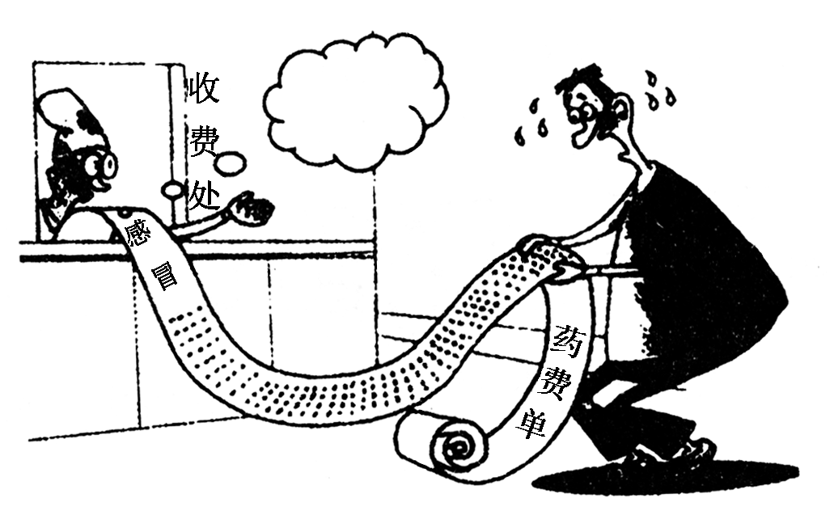
(1)简要说明这幅漫画的内容。(不超过80字)
答：_________________________________________________
(2)请你设想一下当时的情境，为医生拟写一句话。(不超过10个字)[ K]
答：_________________________________________________
10．近年来，庸俗、低俗、媚俗之风借助电视、手机短信、互联网等平台，大举侵入人们的生活，引起了强烈的社会反响，反对“三俗”、抵制“三俗”已成了人们的一致呼声。请你写一段文字，用鲜明、准确的语言表达自己的观点。(不超过100字)
答：__________________________________________________
11．阅读下面的信息，用一句话概括其主要内容。
2012年央视春节联欢晚会，将首次以纪录片的形式呈现“春晚”这一中国特有的文化形态。该纪录片将以2012年春晚创新为切入点，借鉴国际大型活动通行的“官方电影”概念及制作手段，呈现春晚近30年的成长过程。为此，央视春晚剧组通过网络向观众征集“我为春晚献欢乐”、“春晚30年——我和春晚的故事”等内容，目的就是突出春晚的“平民化”。中央电视台台长焦利也对2012年春晚剧组提出了要求：“2012年春晚，要把‘让全国观众满意’作为目标，做到‘快乐、温馨、惊喜、新奇’，内容上要坚决杜绝假、大、空，风格上要平平实实呈现，平民化表达。”
答：_________________________________________________

答案：
1、B
2、A
3、C
4、C
5、BC
6、①概括介绍牢营情况，交代人物活动的环境。②为后面的情节发展作铺垫，制造悬念，使故事产生波澜。
7、差拨是个利用职权诈取钱财的势利小人。运用了对比法。主要表现在对林冲先骂后夸的语言描写上，如先是骂林冲为“贼配军”、“贼骨头”，后来夸林冲为“好男子”、“久后必然发迹”。
8、两种身份：①教头身份。②配军身份。四种性格和心理：①谨慎小心；②沉着冷静；③隐忍顺从；④顾及颜面。
9、(1)漫画中左边是某医院的收费处，一位戴眼镜的医生一只手伸着，另一只手拿出一张长长的纸，纸的开头和结尾分别写着“感冒”和“药费单”，画面右边一位男子拿着药费单看，头上冒出了汗。
(2)示例一：快点儿交钱。示例二：别急，还没打印完呢！
10、示例一：庸俗、低俗、媚俗是社会的毒瘤，它迎合了人性中的某些低级趣味，宣扬的是一种色情暴力文化、炫富拜金文化，严重挑战了社会公共道德的底线，侵蚀了民族精神和民族意志，影响了未成年人的健康成长。
示例二：抵制“三俗”之风，要铲除滋生“三俗”文化的社会土壤。同时，需要全社会参与，引导和教育大家尤其是青少年树立正确的价值观、娱乐观，莫把嘲讽、戏谑、低级趣味当个性，莫把低俗、庸俗当时尚。
11、2012年春晚将以“平民化”呈现。

